
EasyMatch AMAZONE
Identification novatrice de l'engrais par l’intelligence artificielle

Depuis toujours, le défi majeur sur les épandeurs d’engrais est de réaliser un réglage correct. Il est souvent difficile de trouver l’engrais correspondant sur les tableaux d’épandage complets. Le système d’identification EasyMatch AMAZONE, basé sur l'IA, détermine l’engrais correspondant par photo. A l’aide de l’intelligence artificielle, le système analyse les paramètres physiques, tels que la granulométrie, la forme et la structure de l’engrais et fournit en un clic les réglages corrects de l’épandeur. Le résultat est un réglage rapide et précis par rapport à l’engrais approprié – pour chaque épandeur AMAZONE. C’est une économie de temps, une précision renforcée et une amélioration de l’efficacité de l’engrais.

Défi : Diversité des produits sur le marché global des engrais
La diversité des produits sur le marché mondial des engrais ne cesse de croître. Par la même, les exigences en matière de réglage correct de l’épandeur sont croissantes. En outre, des engrais identiques sont commercialisés sous les noms commerciaux les plus variés ; il en résulte des banques de données d’engrais avec des milliers de recommandations de réglage. Grâce à une expérience de plusieurs décennies et à la coopération intensive avec les fabricants d’engrais, pratiquement chaque engrais est analysé au laboratoire d’engrais AMAZONE. Dans la pratique toutefois, souvent seul le groupe de produits de l’engrais à épandre est connu, par exemple, de l’urée, mais pas le produit concret. A l'œil nu, les différents engrais sont difficiles à différencier. Il est donc de plus en plus compliqué de trouver les recommandations de réglage correctes. Elles sont pourtant essentielles pour obtenir un schéma d’épandage homogène. De mauvais réglages entraînent une mauvaise répartition transversale.

Jusqu’à présent, il n’y avait pas de possibilité pratique d’identifier objectivement et avec précision les engrais inconnus. Jusqu’ici, les solutions d’identification des engrais, telles que les granulomètres ou les cartes comparatives d'engrais fournissaient souvent seulement des indications approximatives. Les facteurs importants, tels que la forme et la structure de surface n'étaient pas pris en compte. Les procédures d'exclusion subjectives permettaient uniquement de circonscrire les groupes de produits, mais pas d'identifier le produit concret. Ce classement manuel était non seulement sujet à des erreurs, mais il était aussi très chronophage. Les analyses en laboratoire – par exemple par envoi postal d’un échantillon d’engrais de 5 kg au constructeur de l’épandeur d’engrais – pouvaient être fastidieuses. Dans la pratique, cela conduisait souvent à choisir un engrais inconnu parmi le groupe d'engrais approprié. Avec pour résultat des réglages incorrects de l’épandeur d’engrais, donc une mauvaise répartition transversale et par conséquent des effets négatifs sur le rendement et l’environnement.

L’IA (Intelligence Artificielle) pour une reconnaissance automatique de l’engrais – Intuitive et pratique pour un réglage correct de l’épandeur
Le système d’identification EasyMatch, basé sur l’IA, génère, par une prise de vue de l’engrais avec le smartphone et un gabarit de référence pratique, une empreinte numérique avec plus de 250 paramètres physiques. L’IA les compare hors ligne avec les empreintes répertoriées dans la banque de données d’engrais. En un clic, les recommandations correctes de réglage sont mises à disposition pour l’engrais utilisé. Sans analyse en laboratoire ou tests compliqués, le système fournit immédiatement des recommandations de réglage précises, quel que soit le nom du produit ou l’emballage. Ainsi pour la première fois dans la pratique, chaque épandeur est réglé en fonction d’engrais inconnus. Ce système économise jusqu’à 30 minutes à chaque début de chantier d’épandage, réduit les réglages incorrects et augmente la qualité de travail.

Appli centrale mySpreader
EasyMatch est totalement intégré dans l’appli mySpreader et est utilisable gratuitement par chaque agriculteur. Ainsi le savoir-faire du service Fertilisation AMAZONE est très facilement accessible. Grâce à la fonction hors ligne, le système est disponible partout, même en l’absence de réseau. Un réglage simple et fiable de chaque épandeur d’engrais AMAZONE actuellement sur le marché devient ainsi une évidence, même pour les produits inconnus. C’est une économie de temps, une augmentation de la rentabilité et une préservation des ressources. Sur un marché global de l’engrais qui se diversifie de plus en plus, EasyMatch contribue de façon notoire à une agriculture numérique et durable.

Associé au banc d’essai numérique EasyCheck, la répartition transversale peut également être vérifiée de manière pratique à l'aide d'un smartphone et des tapis EasyCheck. Ainsi, même les lots d'engrais différents sont réglés de manière optimale en fonction de la répartition réelle dans le champ. L’appli mySpreader devient ainsi l’outil central pour régler facilement et rapidement les épandeurs AMAZONE, en fonction de chaque engrais, grâce à l’IA et aux décennies d’expérience du centre Spreader Application Center.


- Réglage rapide et fiable de chaque épandeur AMAZONE d'une pression sur un bouton
- Recommandations de réglages précises sans analyses en laboratoire
- Évite les réglages incorrects – optimisation de la répartition transversale
- Économie de temps jusqu’à 30 minutes par chantier d’épandage
- Intégration totale dans l’appli centrale de réglage mySpreader
- Aussi utilisable hors ligne

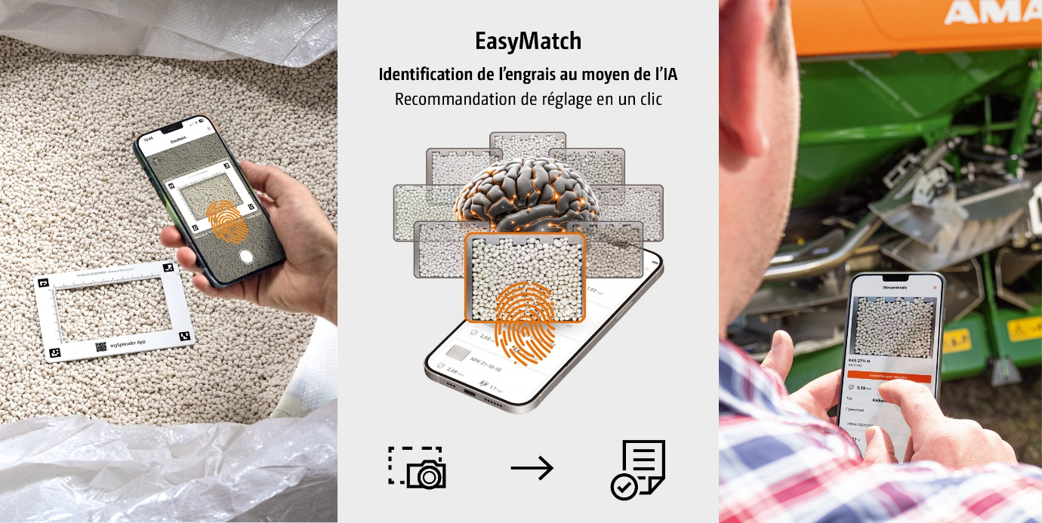
Avec EasyMatch, une empreinte numérique est déterminée à partir de multiples facteurs par l'intelligence artificielle (IA) et les recommandations de réglage pour l’engrais sont téléchargées automatiquement à partir de la banque de données.


Vidéo :
www.amazone.net/yt-EasyMatch

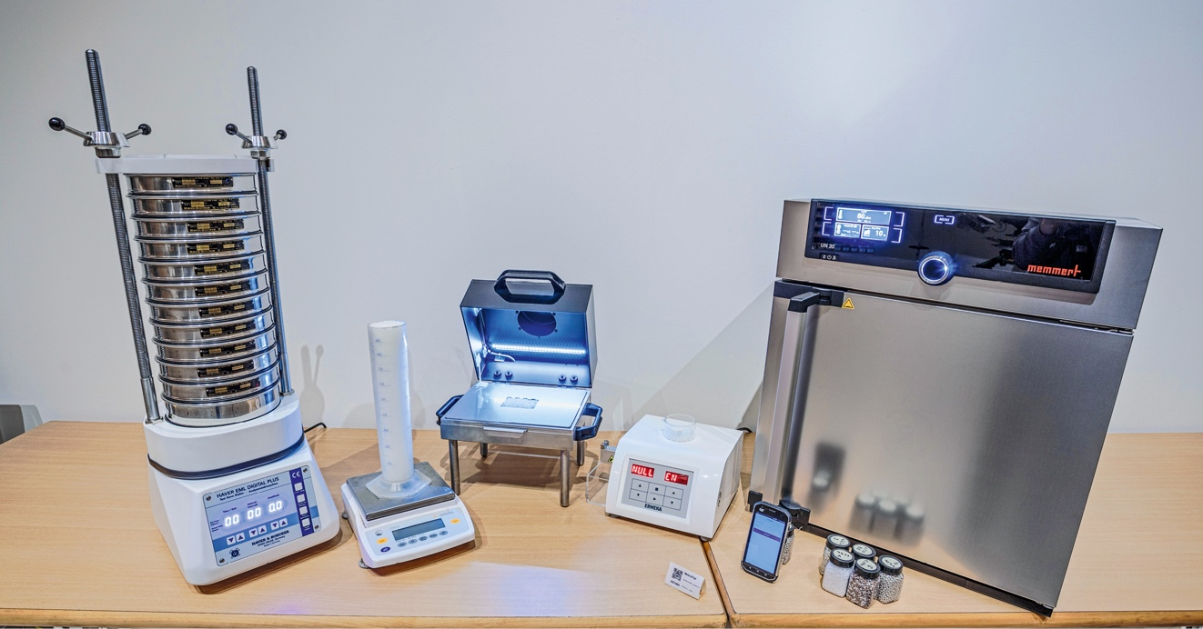
Les analyses en laboratoire – par exemple par envoi postal d’un échantillon d’engrais de 5 kg au constructeur de l’épandeur d’engrais – prennent plus de temps.

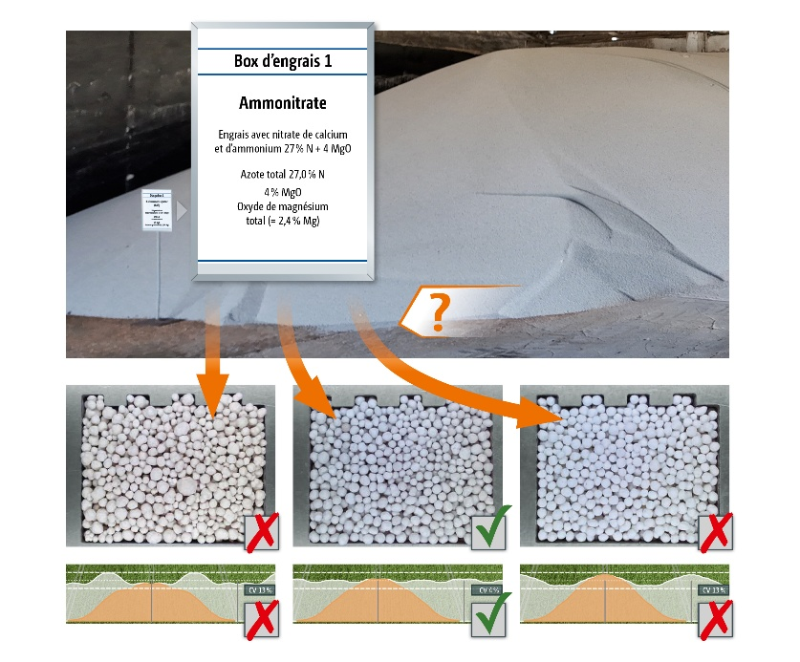
Dans la pratique, le produit concret n’est souvent pas connu, seul le groupe de produit, par exemple « Ammonitrate 27 » l’est. Il peut s'agir de produits très divers. Une erreur de sélection génère une mauvaise répartition transversale. EasyMatch utilise l’IA pour une identification automatique de l’engrais par photo et trouve l'engrais adéquat en un clic.

Les illustrations, contenus et spécifications techniques sont sans engagement de notre part et peuvent varier en fonction de l’équipement. Les dispositions applicables du code de la route du pays concerné doivent être respectées, de sorte qu'une autorisation spéciale peut être exigée.

À propos de la société AMAZONE
Les AMAZONEN-WERKE H. Dreyer SE & Co. KG dont le siège principal se situe à 49205 Hasbergen-Gaste fabriquent des matériels agricoles et espaces verts. L’entreprise dirigée par ses propriétaires emploie plus de 2 500 salariés sur neuf sites de production différents. Les outils de préparation du sol, les semoirs, les épandeurs d’engrais, les pulvérisateurs et les bineuses font partie de la gamme de production des matériels agricoles. Sur la base de ces compétences clés, AMAZONE est aujourd’hui le spécialiste d’une « agriculture durable ». AMAZONE propose également des matériels d'entretien des parcs et espaces verts ainsi que pour le service hivernal.
Plus d’informations : www.amazone.fr


